密级：【保密文件】
文件编号：【20190307-KZBS-第001号】

康正数据咨询服务协议

维翰（北京）信息咨询有限公司
2019年3月

甲方：北京康正宏基房地产评估有限公司
地址：北京市朝阳区裕民路12号 中国国际科技会展中心B座1001
联系人：刘朝阳
电话：010--82253558

乙方：维翰（北京）信息咨询有限公司
地址：北京市朝阳区东四环中路41号嘉泰国际大厦A座1720室
联系人：胡杨
电话：13811081116

甲乙双方本着互利互惠的原则，经友好协商，依据实际情况，就乙方为甲方提供的数据咨询服务事项，现依据《中华人民共和国合同法》及相关法律法规的规定，经协商一致，签订本合同。以达到双方良好合作、利益共享、共同进步的目的。

- 双方关系
本合同中甲、乙双方为各自独立的法人实体，双方之间不存在任何法律上的隶属（包括但不限于共同投资、雇佣）关系。
本合同任何一方不具有代行对方任何行为的权利，除非经过一方以书面形式特别授权。

- 提供服务内容说明
数据咨询服务：乙方负责抓取北京市规划和自然资源委员会网站中土地管理相关信息数据及相关文件（具体信息见下表）。并将采集的数据经过系统后台处理后，对相关数据的统计和分析并出具相关月度报告。
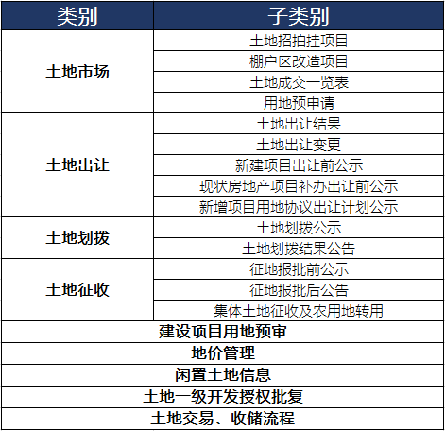
如因各自自身原因或不可抗力，网站在某些时间内无法正常访问，则在该时间内乙方将不再提供数据服务，直至网站恢复至可被查询状态。在此期间内乙方将随时监控被抓取网站的状态以确保可被抓取后第一时间恢复提供数据服务。

- 协议金额及付款方式
- 协议金额：协议总金额为人民币（大写）： 叁拾万 元整（￥： 300，000元）；
- 支付方式：在签订本合同5个工作日内，甲方向乙方支付全款，乙方向甲方开具相应发票。
乙方的收款账户为：
开户名：维翰（北京）信息咨询有限公司
开户行：招商银行股份有限公司北京万达广场支行
账 号：1109 0766 5810 902

- 双方的权利和义务
- 甲方对乙方开发的本系统有严格的保密义务，未经乙方书面同意，不得用于其它商业用途。
- 乙方对甲方的项目数据有严格的保密义务，未经甲方书面同意，不得用于其它商业用途或转交、泄露给第三方。
- 乙方确保所供软件、接口不侵犯任何第三人的知识产权、商业机密，否则由此引起的一切直接后果均由乙方承担。

- 违约责任
- 因乙方原因逾期履行或中断本合同的，自逾期或服务中断之日起，乙方向甲方每日偿付本项目合同总价万分之三的违约金；如乙方逾期30个自然日不能将货品交付甲方查看，甲方有权单方面终止本合同。
- 因甲方原因逾期付款的，自逾期之日起，甲方向乙方每日偿付应付且未付金额的万分之三的滞纳金；如甲方逾期30个自然日无法履行付款义务，乙方有权暂停工作，甲方已支付的合同款项不予退还。
- 经甲乙双方协商同意延期产品交付时间的不在此列。

- 协议的终止、解除
- 非经法定原因和甲乙双方协商同意，任何一方不得擅自单方面解除协议，否则将承担由此带来的一切损失。
- 协议解除后并不影响协议违约条款、争议解决条款、保密条款、知识产权条款的效力。
- 本协议约定的服务期限结束后，协议自行终止。

- 不可抗力
- 因不可抗力或者其他意外事件，使得本服务条款的履行不可能、不必要或者无意义的，遭受不可抗力、意外事件的一方不承担责任。
- 不可抗力、意外事件是指不能预见、不能克服并不能避免且对一方或双方当事人造成重大影响的客观事件，包括但不限于自然灾害如洪水、地震、瘟疫流行等以及社会事件如战争、动乱、政府行为、电信主干线路中断等。

- 争议的解决
如果双方就本合同的解释、有效性、终止或执行方面有任何问题，应尽最大的努力协商解决有关问题。如双方不能协商解决与本合同有关的或由本合同引致的任何问题，任何一方均可将争议提交甲方所在地的人民法院提起诉讼。在发生任何争议和在任何争议正在进行诉讼时，除了所争议的事宜外，双方应继续完成其各自在本协议项下的义务。

本协议一式四份，双方各执两份。本协议自双方方盖章之日起生效。

以下无正文。
甲方：（公章）
公司名称：
法定代表人：
委托代理人：
日期：

乙方：（公章）
公司名称：维翰（北京）信息咨询有限公司
法定代表人：刘佳媚
委托代理人：
日期：

